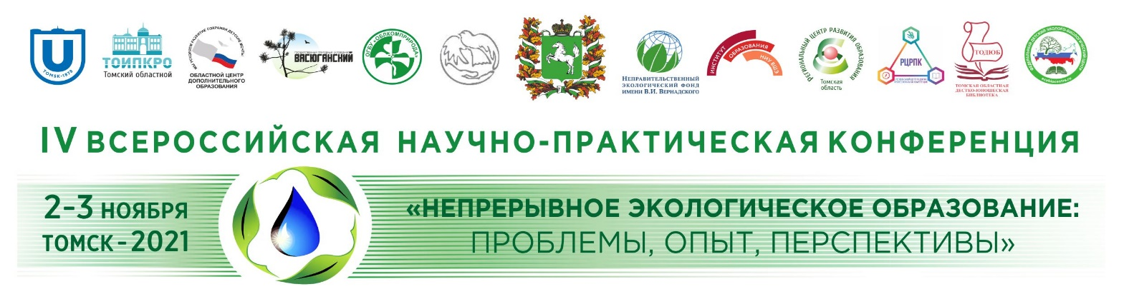
Информационное письмо № 1

Уважаемые коллеги!
Приглашаем Вас принять участие в работе IV Всероссийской научно-практической конференции «Непрерывное экологическое образование: проблемы, опыт, перспективы» (далее - Конференция), которая состоится 2-3 ноября 2021 года в г. Томске. Конференция проводится в рамках реализации национального проекта «Экология»и в соответствии с Распоряжением Губернатора Томской области от 21.01.2021 № 10-р в целях совершенствования системы непрерывного экологического образования и формирования экологической культуры населения.

К участию в Конференции приглашаются:
- Представители органов исполнительной и законодательной власти, заинтересованные в развитии системы непрерывного экологического образования и просвещения.
- Специалисты органов управления образованием муниципального и регионального уровня, курирующие вопросы экологического образования и просвещения.
- Руководящие и педагогические работники образовательныхорганизаций системы общего и профессионального образования.
- Руководители методических объединений.
- Сотрудники учреждений культуры.
- Представители общественных организаций.
- Работники отделов экологического просвещения особо охраняемых природных территорий.
- Представители средств массовой информации.
- Специалисты предприятий, ответственные за охрану окружающей среды.

В программе Конференции планируется:
- Пленарное заседание.
- Работа тематических секций, открытых площадок, мастер-классов по направлениям:
создание среды для проявления и поддержки детской инициативы и социализации в рамках реализации экологического образования;
экологическое образование и воспитание: опыт, методика, технологии;
роль исследовательской деятельности в развитии естественнонаучной грамотности и экологической культуры обучающихся: вопросы организации и оценки;
от экологического просвещения к экологической культуре;
подготовка кадров с учетом современных требований экологических компетенций; актуальные вопросы промышленной экологии;
эколого-просветительская деятельность на особо охраняемых природных территориях;
взаимодействие государственных, общественных и молодежных организаций в экологическом просвещении населения.
- Культурная программа для иногородних участников конференции.

Условия участия:
Для участия в Конференции необходимо пройти до 15 октября 2021 года электронную регистрацию на сайте Конференции по ссылкеhttps://green.tsu.ru/neo2021Регистрация откроется 20 апреля 2021 г.
Материалы для публикации можно загрузить на сайте Конференции до 15 октября 2021года.Требования к оформлению тезисов смотрите на сайте в разделе «Участникам».
По итогам Конференции планируется издание электронного сборника материалов.

Возможные формы участия в работе Конференции:
- выступление на секции с публикацией, без публикации, в режиме офлайн или онлайн (регламент - до 7 минут);
- публикация материалов без выступления;
- участие в качестве слушателя;
В случае ухудшения эпидемиологической обстановки Конференция будет проведена в онлайн режиме.

Участие в Конференции бесплатное. Командировочные расходы, проживание и питание иногородних участников за счет направляющей стороны.

Контакты Организационного комитета Конференции:
Кобзарь Ольга Ивановна,ведущий эколог ОГБУ «Облкомприрода», тел. 8-3822-90-39-57,
e-mail: cobol@green.tsu.ru
Лисина Наталья Геннадьевна, заведующая естественнонаучным отделом ОГБОУДО «Областной центр дополнительного образования», тел. 8-3822-56-35-19,
е-mail: ecoocdodn@mail.ru
Небаева Виктория Анатольевна, заведующая организационно-методическим отделом ОГАУК «Томская областная детско-юношеская библиотека», тел. 8-3822-26-56-69,
е-mail: metod@odub.tomsk.ru
Петухова Людмила Владимировна, старший методист ОГБОУ ДПО «Региональный центр развития профессиональных компетенций», тел. 8-3822-41-63-99,
е-mail: umcdo.metod@dpo.tomsk.gov.ru

